MODELLO Al

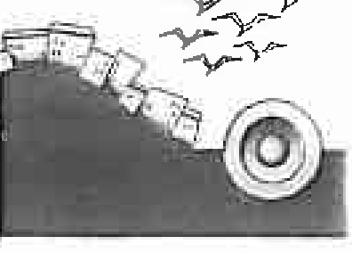

ISTITUTO COMPRENSIVO "TERESA MATTEI"
Scuola Infanzia - Primaria - Secondaria 1°grado Bagno a Ripoli
a Il sottoscritto docente ..... ...... ....... ......... ... è il responsabile dell'uscita e pertanto si impegna

a:
- acquisire il consenso scritto dei genitori degli alunni;
- garantire la partecipazione di almeno i 2/3 degli alunni componenti la classe.

FIRME DOCENTI ACCOMPAGNATORI

•O• I O• o ■ ■ • o o o• o o o• I o , ••o O O O O• O• O I O I I• O• O O O • ■ O ■ •, , • o o o o ■ o o FIRMA DOCENTE ORGANIZZATORE

Al Dirigente Scolastico

VIAGGIO DI ISTRUZIONE - ANNO SCOLASTICO .....................

Si propone il seguente viaggio di Istruzione:

PLESSO SCOLASTICO
CLASSE/ I
N° ALUNNI PARTECIPANTI
N° ALUNNI DIVERSAMENTE ABILI
META DEL VIAGGIO
FINALITA' DIDATTICA
ITINERARIO
DATA PRESUNTA
LUOGO PARTENZA E RITORNO
ORA PARTENZA E RITORNO | 1
MEZZO DI TRASPORTO
INGRESSO A PAGAMENTO
LABORATORIO A PAGAMENTO
COSTO GUIDE
DOCENTI ACCOMPAGNATORI
DOCENTE REFERENTE
Il sottoscritto docente ..... ...... ....... ......... ... è il responsabile dell'uscita e pertanto si impegna

a:
- acquisire il consenso scritto dei genitori degli alunni;
- garantire la partecipazione di almeno i 2/3 degli alunni componenti la classe.

FIRME DOCENTI ACCOMPAGNATORI

FIRMA DOCENTE ORGANIZZATORE

